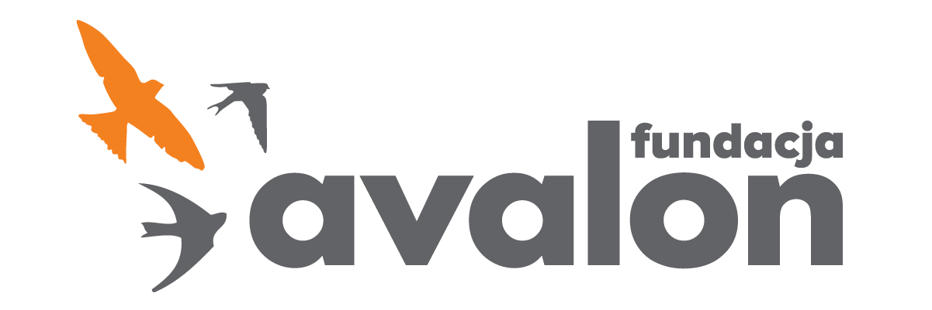

Fundacja Avalon
biuroprasowe.fundacjaavalon.pl

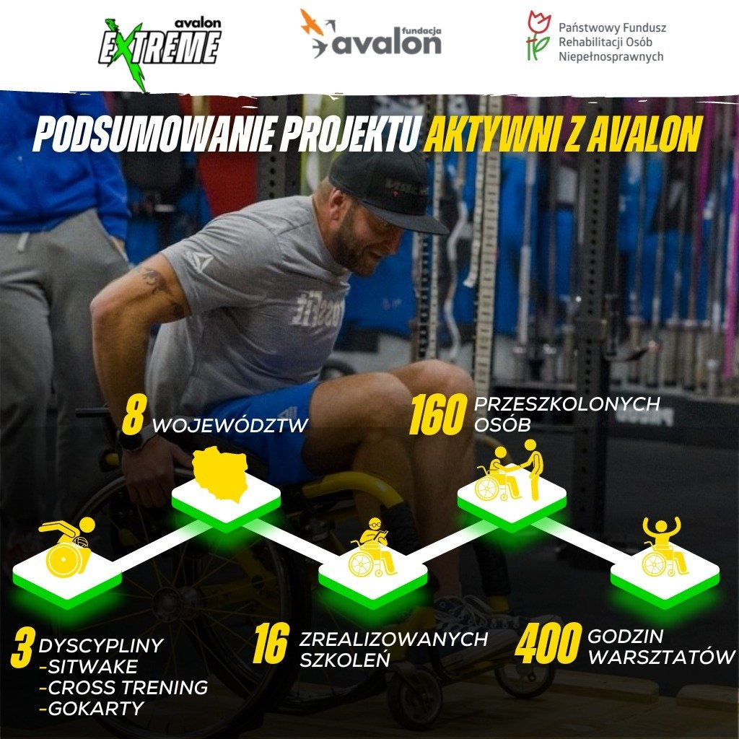

Sport bez barier - Fundacja Avalon zwiększa w Polsce dostępność miejsc treningowych dla osób z niepełnosprawnościami!

2022-03-04

Fundacja Avalon w ciągu siedmiu miesięcy przeprowadziła 16 szkoleń w 8 województwach. Dzięki temu ośrodki sportowe, w których można uprawiać cross trening, sitwake i karting, stały się dostępne dla osób z niepełnosprawnościami. A to wszystko w ramach współfinansowanego z PFRON projektu “Aktywni z Avalon”. Miejsca, w których przeszkolono kadrę dołączą do mapy ośrodków sportowych dostosowanych do potrzeb osób z niepełnosprawnościami, którą opracowuje Fundacja Avalon w ramach projektu Avalon Extreme.

<b>Gdzie można znaleźć dostosowany ośrodek?</b>

Prowadzone przez certyfikowanych trenerów i osoby mające wieloletnie doświadczenie w pracy z osobami z niepełnosprawnościami szkolenia odbyły się w 16 różnych ośrodkach. Łącznie w ramach 16 spotkań zrealizowano 400 godzin warsztatów i przeszkolono 160 osób. Kursy odbyły się w ośrodkach sportowych, w których można uprawiać cross trening, sitwake oraz karting. Przeprowadzono je w Warszawie, Wrocławiu, Giżycku, Poznaniu, Białymstoku, Przemyślu, Szczecinie, Szczecinku, Katowicach, Goczałkowicach-Zdroju, Śremie.

Aż 16 miejsc odwiedziliśmy z naszymi niesamowitymi trenerami. W czasie warsztatów pokazywaliśmy metody ergonomicznej pracy z osobami z niepełnosprawnościami i wykorzystywaliśmy sprzęt, który pozwala im na uprawianie sportu. Gokart z manetkami umieszczonymi przy kierownicy, czy deska do wakeboardu z siedziskiem to sprzęt, które pozwalają nam skutecznie pokonywać bariery i pokazywać, że prawdziwy sport jest jeden i dla wszystkich.”
Aleksandra Kogut, koordynatorka projektu Avalon Extreme

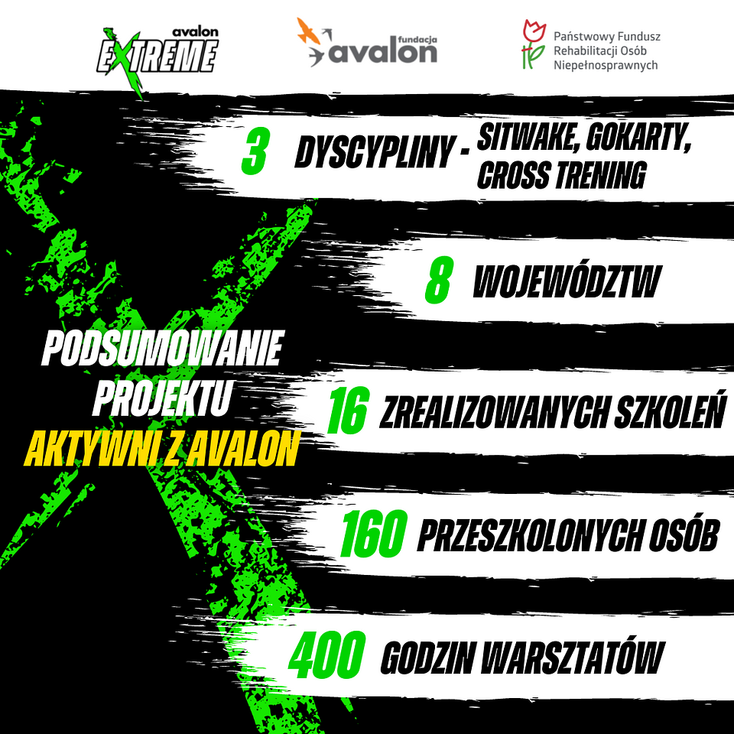

<b>Mapa sportowej dostępności!</b>

Realizowany w ramach dofinansowanego przez Państwowy Fundusz Rehabilitacji projekt „Aktywni z Avalon” zostanie sfinalizowany mapą sportowej dostępności, która wkrótce zostanie udostępniona na stronie Avalon Extreme – ogólnopolskiego projektu popularyzującego uprawianie sportów ekstremalnych przez osoby z niepełnosprawnościami, realizowanego przez Fundację Avalon. -. Na mapie można będzie znaleźć ośrodki z dostosowaną infrastrukturą sportową oraz odpowiednio przygotowanym i przeszkolonym personelem. O powstaniu mapy poinformujemy w mediach społecznościowych Avalon Extreme. Zapraszamy do śledzenia.

<b>Czy będzie ciąg dalszy?</b>

Działając na rzecz osób z niepełnosprawnościami Fundacja Avalon prowadzi szkolenia z cross treningu, sitwake oraz kartingu. Trzydniowe szkolenie dla kadry są dedykowane osobom, które biorą udział w zajęciach sportowych, w tym wolontariuszom, opiekunom oraz członkom rodzin osób z niepełnosprawnościami, a przede wszystkim kadrze trenerskiej obiektów sportowych. Ich celem jest zapewnienie OzN poczucia bezpieczeństwa i pewności siebie, na każdym etapie ścieżki zmierzającej w stronę zwiększenia aktywności sportowej i profesjonalnej opieki podczas jazdy na gokartach. Jeśli ktoś z Państwa jest zainteresowany zorganizowaniem szkolenia zapraszamy do kontaktu z koordynatorką projektu Avalon Extreme - Aleksandrą Kogut na mail kontakt@avalonextreme.pl lub tel. 606 486 943

Avalon Extreme to projekt realizowany przez Fundację Avalon, którego misją jest zmiana postrzegania niepełnosprawności poprzez promocję sportów ekstremalnych. Pokazując osoby z niepełnosprawnościami jako ludzi aktywnych, samodzielnych i odnoszących sukcesy sportowe w widowiskowych oraz ekstremalnych dyscyplinach, Fundacja udowadnia, że niepełnosprawność nie stoi na przeszkodzie do samorealizacji i rozwoju pasji. Fundacja w ramach Avalon Extreme tworzy nowe miejsca szkoleniowe i treningowe dla osób z niepełnosprawnościami oraz współpracuje z gronem ambasadorów popularyzujących sporty ekstremalne.

Fundacja Avalon to jedna z największych organizacji pozarządowych w Polsce wspierających osoby z niepełnosprawnościami i przewlekle chore, powstała w 2006 roku, a od roku 2009 posiada status organizacji pożytku publicznego. Ma siedzibę w Warszawie, jednak swoim wsparciem obejmuje osoby potrzebujące z całej Polski. Fundacja oferuje pomoc potrzebującym w obszarze finansowym, a także prowadzi szereg programów społecznych i edukacyjnych, mających na celu aktywizację OzN a także zmianę postrzegania osób z niepełnosprawnościami w polskim społeczeństwie.

Fundacja Avalon aktualnie wspiera blisko 12 000 osób z całej Polski. Łączna wartość pomocy udzielonej dotychczas przez Fundację swoim podopiecznym wynosi ponad 260 mln złotych.

